МИНИСТЕРСТВО НАУКИ И ВЫСШЕГО ОБРАЗОВАНИЯ РОССИЙСКОЙ ФЕДЕРАЦИИ

ФЕДЕРАЛЬНОЕ ГОСУДАРСТВЕННОЕ БЮДЖЕТНОЕ ОБРАЗОВАТЕЛЬНОЕ УЧРЕЖДЕНИЕ

ВЫСШЕГО ОБРАЗОВАНИЯ

«НОВОСИБИРСКИЙ ГОСУДАРСТВЕННЫЙ ТЕХНИЧЕСКИЙ УНИВЕРСИТЕТ»

ФАКУЛЬТЕТ БИЗНЕСА

Кафедра Экономической информатики

**ОТЧЁТ О ВЫПОЛНЕНИИ ЛАБОРАТОРНОЙ РАБОТЫ №4**по дисциплине «Разработка программных приложений»

|  |  |  |  |  |
| --- | --- | --- | --- | --- |
| **Выполнил:** |  | **Проверил:** |  | |
| Студенты | *Антонов С.А.* | Преподаватель | *Хан А.А.* | |
| Факультет | *Факультет бизнеса* |  |  | |
| Направление (специальность) подготовки | *38.03.05*  *Бизнес – информатика* | Балл: _________ | |  |
| Группа | *ФБИ–21* | Оценка *_________________* | | |
| Шифр |  |  |  | |
| ____________________________ | | ____________________________ | | |
| Подпись студента | | Подпись преподавателя | | |
| Дата сдачи: | «30»___Апреля__2025г | Дата защиты: | «30»___Апреля__2025г. | |

Новосибирск 2025

**Содержание**

Введение 3

Основная часть 4

Раздел I. Создание telegram-бота для конвертации валют к рублю 4

Заключение 7

# Введение

Цель работы: Изучение принципов построения Telegram-ботов.

# Основная часть

# Раздел I. Создание telegram-бота для конвертации валют к рублю

1. Создать обработчик для команды /save_currency. Обработчик должен сохранять курс валюты к рублю по следующему алгоритму.

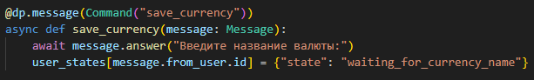

Рисунок 1 – Обработчик save_currency

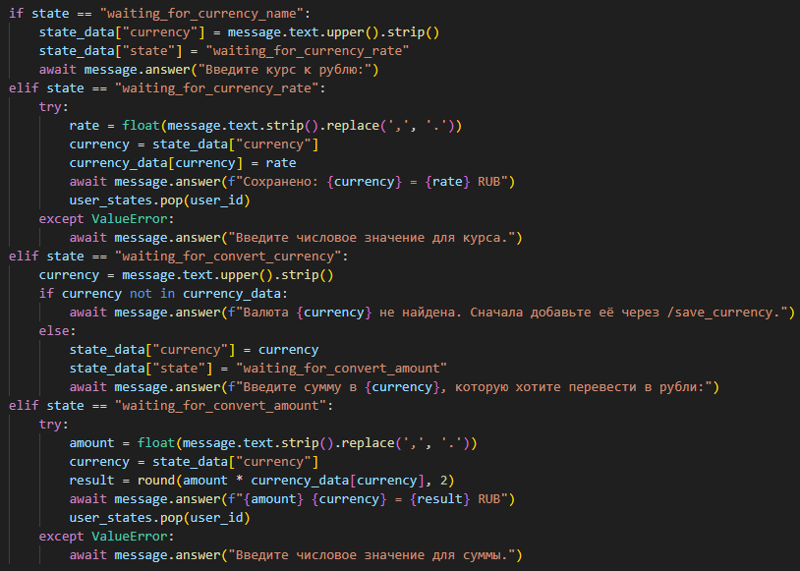

Рисунок 2 – Проверка ступени save_currency

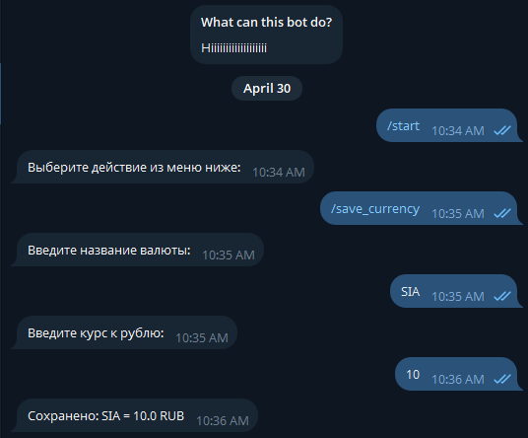

Рисунок 3 – Результат работы кода

1. Создать обработчик для команды /convert. Обработчик должен конвертировать указанную валюту в рубль по следующему алгоритму.

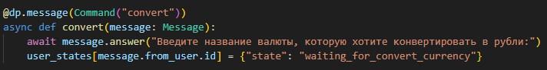

Рисунок 4 – Обработчик /convert

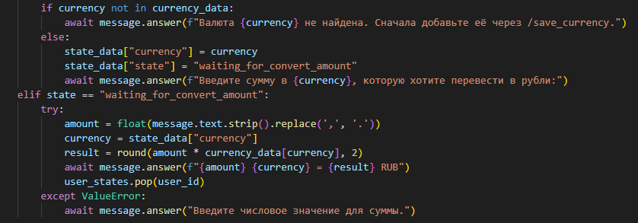

Рисунок 5 – Проверка на ступени /convert

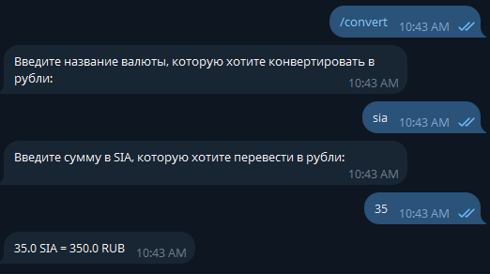

Рисунок 6 – Результат работы кода

GitHub репозиторий: <https://github.com/sickhexd/dsa-lab-21-1>

# Заключение

В ходе выполнения лабораторной работы мне удалось изучить принципы построения Telegram-ботов.